TW-BDQ38起动机系统实训台（解放CA1121）
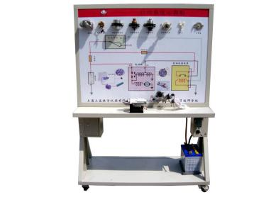
一、产品简介

设备采用 解放CA1121 汽车起动系统实物为基础，充分展示汽车起动系统的组成结构和工作过程。
适用于学校对汽车起动系统理论和维修实训的教学需要。
本设备满足汽车职业教育的“五个对接十个衔接”的教学需要。

二、功能特点
1.真实可运行的起动系统，充分展示汽车起动系统的组成结构。
2.操纵起动开关，起动马达工作，真实演示汽车起动系统的工作过程。通过面板上的电流表、电压表可观察起动过程中启动电流和蓄电池电压的变化过程。
3.面板采用4mm厚耐腐蚀、耐创击、耐污染、防火、防潮的高级铝塑板，表面经特殊工艺喷涂底漆处理；面板打印有永不褪色的彩色电路图；学员可直观对照电路图和实物，认识和分析汽车起动系统的工作原理。
4.示教板面板上安装有起动机总成分解部件，可直观认识起动机的组成结构。
5.示教板面板上安装有检测端子，可直接在面板上检测汽车起动系统各电路元件的电信号，如电阻、电压、电流、频率信号等。
6.示教板面板部分采用1.5mm冷板冲压成形结构，外形美观；底架部分采用钢结构焊接，表面采用喷涂工艺处理，带自锁脚轮装置，示教板底座上配有40cm左右的桌面，方便放置资料、轻型检测仪器等。

三、技术规格
外形尺寸（约）：1240×600×1700mm(长×宽×高)
外接电源：AC 220V±10% 50Hz
工作电压：DC 12V
工作温度：-40℃～+50℃
颜色：7032
钢管：40*40*3mm
机柜：1.5mm冷板冲压成形，背面设置维修门；
移动脚轮：100*60mm

四、基本配置(每台)
序号 | 名 称 | 规格型号 | 单位 | 数量
1 | 检测控制面板 | 装有各种检测端子，彩色电路图和工作原理示意图  （面板：1200*900*4mm) | 套 | 1
2 | 点火开关 | 全新 | 个 | 1
3 | 起动机总成 | 全新 | 台 | 1
4 | 起动机总成分解部件 |  | 套 | 1
5 | 起动继电器 |  | 个 | 1
6 | 电压表 | 0～30V | 个 | 1
7 | 电流表 | 0～500A | 个 | 1
8 | 蓄电池 | 46B24SR，12V 45Ah，550CCA | 台 | 1
9 | 电源总开关 | 50A | 个 | 1
10 | 移动台架(带自锁脚轮装置) | 1240×650×1700mm(长×宽×高) | 台 | 1
11 | 故障模拟与排除装置 |  | 套 | 1

